Actividad:
La Tribu (Seth Godin)

Follow the leader: Seth Godin 2
De la tribu a la presencia digital 3
¿A qué se dedican las tribus? 4
La tribu..., mi tribu... 7

Follow the leader: Seth Godin
En el apartado anterior hemos visto cómo , a la que queremos llegar (a ser posible alcanzando el 100% de la red) se le llama tribu, y toda tribu necesita ser liderada.
Para entender mejor el concepto de tribu, visualizar el vídeo “The tribes we lead” de Seth Godin (www.sethgodin.com), Puedes localizar el vídeo en TED (www.ted.com) o en este enlace: https://www.ted.com/talks/seth_godin_on_the_tribes_we_lead (se pueden escoger los subtítulos en el idioma en que te sientas mejor)

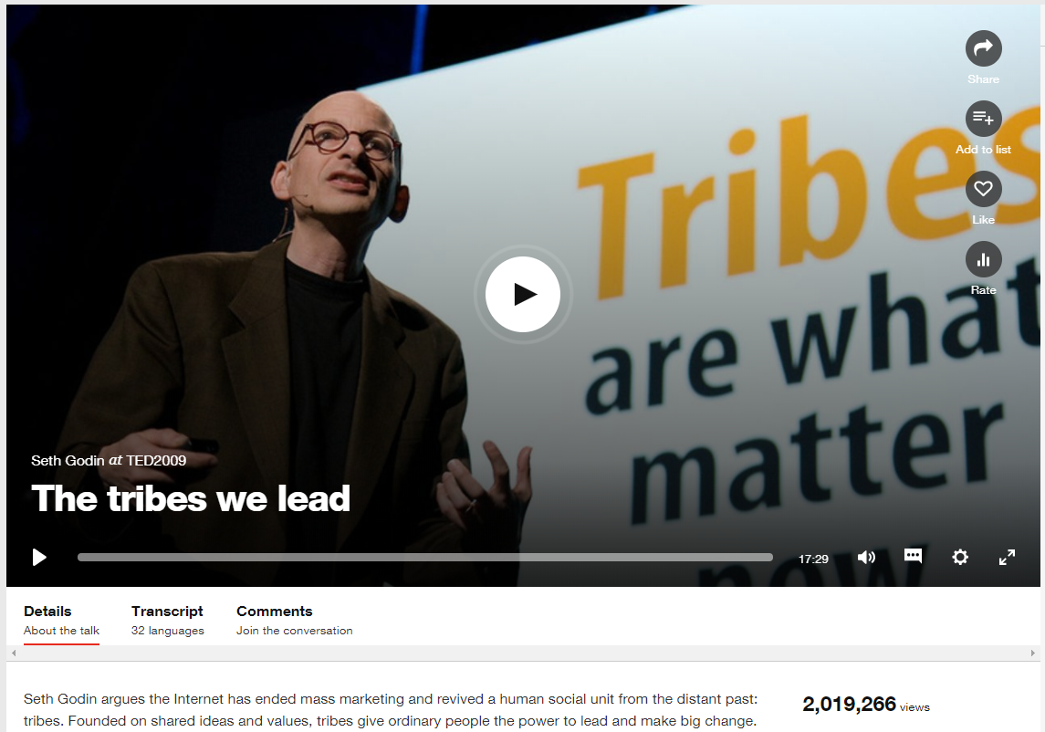

- Anota en el siguiente recuadro aquellas frases del vídeo de Seth Godin que justifican porqué debemos buscar una tribu a la que liderar.
- Para poder desafiar el estado actual, necesitan este tipo de liderazgo, que hará la vida diferente.
- Debido a que todos los líderes son carismáticos, se dedican a la tribu y al mismo tiempo permiten que otros miembros de la tribu tengan más sentido de misión en su trabajo.
- Es capaz de conectar a personas con pasatiempos comunes y luego crear un pequeño equipo de varios intereses, es organizado y disciplinado.
- Cambiar nuestro mundo, puede cambiar nuestra política, puede formar alianzas con un gran número de personas y todos se conectarán entre sí.

De la tribu a la presencia digital
Si se desea tener una presencia digital es importante tener en cuenta que la presencia se logra dentro de un colectivo. Ese colectivo puede verse como un conjunto de personas que tienen cierta relación con nosotros, pero no tanta entre ellos. En este caso se trata de seguidores que no están conectados entre ellos. La diversidad de perfiles, y posiblemente de objetivos, entre quienes nos siguen puede ser muy grande. Consecuentemente, los puntos en común entre nuestros seguidores no serán una de sus características principales.
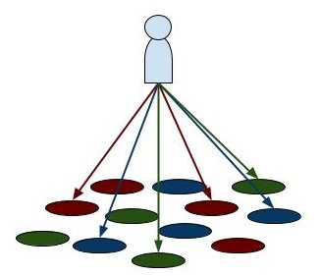  Si enviamos mensajes distintos a distintos perfiles, es difícil que tengamos una presencia digital coherente. | 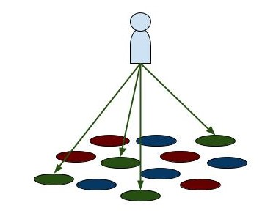  Al enviar mensajes a la misma audiencia, es posible llegar a más personas. | 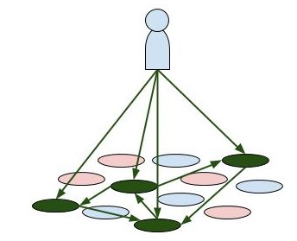  Si la red está conectada, es muy probable que entre las personas difundan nuestros mensajes con más facilidad.
Sin embargo, si nuestros seguidores tienen muchos puntos en común, especialmente objetivos similares, pueden formar una red cohesionada. Cuando se envía un mensaje de interés para la red, aunque ésta sea menor, el mensaje llegará a más personas.

Los Minions (traducido: súbditos, adláteres, ...) son un ejemplo de tribu que necesita un líder.

- Determinar algunas de las posibles tribus que se podrían alcanzar (partir de aficiones que tengas, de productos que consumas habitualmente, etc.
1.Catolicismo
2.Taekwondo
3.Equipo de fotografía
4.Camino de peregrinación
5.Grupo turístico

¿A qué se dedican las tribus?
Una vez conscientes de lo importante que es focalizar a la misma “tribu” y de lo importante que es conectar a los componentes de dicha tribu, debemos definir qué es lo que vamos a transmitir para liderar a dicha tribu. Si queremos liderar una tribu, debemos conocer tres aspectos de nuestra tribu: Misión, visión y (sobretodo) valores. En general se puede considerar que:
- La misión es la razón de ser de una empresa, de una organización, de tu tribu. ¿Qué hace la tribu?¿para quien lo hace?.
- La visión es la situación en la que una empresa, una organización, tu tribu quiere estar en un futuro (medio o largo plazo). ¿Dónde queremos que esté la tribu en el futuro?¿Cuándo queremos que ocurran las cosas a la tribu?
- Los valores son los principios éticos por los que una empresa, una organización, tu tribu va a regirse en la toma de decisiones para llevar a la tribu al punto deseado. ¿Cómo vamos a llegar al punto que la visión nos marca?

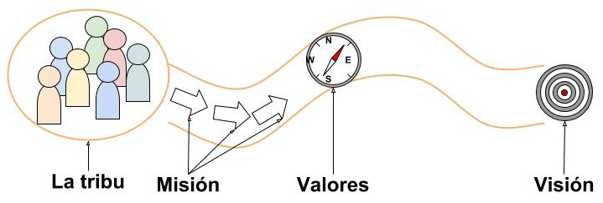
Una tribu debe conocer qué hace y con quien lo hace (misión), a dónde debe ir y cuándo debe estar allí (visión) y cómo va

- Para conocer mejor estos conceptos, es bueno comprobar cómo las empresas o las organizaciones muestran su misión, su visión y sus valores. Revisaremos los de las siguientes empresas y organizaciones, y los analizaremos.
 | 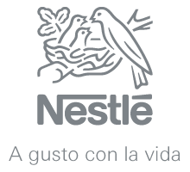
Compañía 1:: enlace | Compañía 2: enlace | Compañía 3: enlace

Incluir las palabras o frases claves de la descripción de la misión, visión y valores de las empresas y organizaciones que se han propuesto anteriormente。
 | Compañía 1 | Compañía 2 | Compañía 3
Misión | The Coca-Cola Company es refrescar al mundo y marcar la diferencia. | Exceder con servicios, productos y marcas, las expectativas de Nutrición, Salud y Bienestar de nuestros clientes y consumidores. | El propósito corporativo supera el concepto de misión，lo que la compañía hace y de visión，lo que quiere ser 。Expresa el porqué de la existencia y actividad de la empresa, integrando las expectativas de la sociedad y de los Grupos de interés en relación con ella.
Visión | Su visión es crear las marcas y ofrecer las bebidas que la gente desea para refrescarla en todos los sentidos. Y hacerlo a través de un negocio más sostenible y construyendo un futuro mejor para todos, que marque la diferencia en la vida de las personas, la sociedad y el planeta. | Evolucionar de una respetada y confiable compañía de alimentos a una respetada y confiable compañía de alimentos, nutrición, salud y bienestar. | Continuar construyendo, cada día y en colaboración,un modelo energético más eléctrico,saludable y accesible。
Valores | ＊Pasión por las personas.  ＊Vanguardia y excelencia en ingredientes, innovación, diseño y marketing.  ＊Inversión en liderazgo en todas las categorías.  ＊Actuación a nivel mundial y local.  ＊Alianzas comerciales potentes. | ＊Fuerte compromiso con productos y marcas de calidad.  ＊Respeto de otras culturas y tradiciones.  ＊Relaciones personales basadas en la confianza y el respeto mutuo.  ＊Alto nivel de tolerancia frente a las ideas y opiniones de los demás.  ＊Enfoque más pragmático de los negocios.  ＊Apertura y curiosidad frente a futuras tendencias tecnológicas dinámicas.  ＊Orgullo de contribuir a la reputación y los resultados de la Compañía.  ＊Lealtad a la Compañía e identificación con ella. | ＊Energía sostenible El grupo Iberdrola busca ser siempre un modelo de inspiración creando valor económico, social y medioambiental en todo nuestro entorno y pensando en el futuro.  ＊Fuerza integradora  El grupo Iberdrola tiene una gran fuerza y una gran responsabilidad y, por eso, trabaja sumando talentos por un propósito corporativo que es por todos y para todos.  ＊Impulso dinamizador  El grupo Iberdrola hace realidad pequeños y grandes cambios que hagan más fácil la vida a las personas, siendo eficientes y autoexigentes y buscando siempre la mejora continua.

- Como ejercicio interesante, para comparar con las compañías anteriores, se plantea buscar (o deducir) la misión, la visión y los valores de las siguientes organizaciones.
Organización 1:: enlace | Organización 2: enlace | Organización 3: enlace

 | Organización 1 | Organización 2 | Organización 3
Misión | El objetivo básico de Greenpeace es cambiar la dinámica del poder y mejorar la calidad de la democracia. | Trabajamos por el derecho a la verdad, justicia y reparación de las víctimas de graves abusos, como los juicios injustos, las desapariciones forzadas, las detenciones arbitrarias, las ejecuciones extrajudiciales o la violencia de género。 | Nuestra misión es ayudar a las personas a mejorar sus vidas y a que los países logren la paz y el desarrollo sostenible.
Visión | Greenpeace se compromete a respetar plenamente los derechos fundamentales para que los ciudadanos y la sociedad civil organizada puedan aportar progreso a la sociedad en todos los campos. | Defendemos el derecho de todas las personas a expresarse libremente y sin discriminación. | Nuestra visión es un mundo donde las personas puedan vivir una vida completa con el apoyo de una infraestructura adecuada, sostenible y resiliente y el uso eficaz y transparente de los recursos públicos en la gestión de adquisiciones y proyectos.
Valores | ＊Comprometidos con cultivar la conciencia colectiva y promover que las personas se comprometan positivamente con el futuro del planeta y las vidas en las que vive. Una sociedad civil capaz es el pilar básico para construir un país democrático para el que todos somos aptos.  ＊Hacer que Greenpeace sea lo más transparente posible, por eso promovemos la contribución de los datos abiertos a los ciudadanos en nuestros métodos de trabajo e informes. | ＊Defendemos a inmigrantes, solicitantes de asilo, refugiados, personas desplazadas o víctimas de trata de personas. También a civiles en conflicto armado.  ＊Nos oponemos a la tortura y los malos tratos, luchamos por los derechos sexuales y reproductivos, abolimos la pena de muerte y controlamos eficazmente el comercio de armas.  ＊Defendemos la dignidad de los pobres y condenamos los abusos que causan o agravan la pobreza. Nos esforzamos por responsabilizar legalmente a los responsables porque podemos disfrutar de una atención médica no discriminatoria, una vivienda adecuada, agua potable y un medio ambiente saludable.Es un derecho humano. | ＊Ayudamos a las personas a mejorar sus vidas y a que los países logren la paz y el desarrollo sostenible.  ＊Aportamos los valores y principios de las Naciones Unidas y la innovación, audacia, rapidez y eficiencia de una institución autofinanciada a esta tarea.  ＊Lo que nos impulsa hacia adelante es la lucha contra la desigualdad y la pasión por brindar oportunidades a los más vulnerables. Esto significa que a menudo trabajamos en los entornos más desafiantes, sentando las bases para el funcionamiento de la comunidad y la dignidad y el respeto de la vida.

Teniendo en cuenta los resultados obtenidos en los ejercicios anteriores..
- ¿Es fácil diferenciar claramente, basándose en la misión, visión y valores, unas compañías y organizaciones de otras?
De acuerdo con la misión, visión y valores, puedo distinguir fácilmente algunas empresas y organizaciones de otras.Debido a que juegan un papel muy importante en la organización, están estrechamente relacionados con el bienestar y el crecimiento de los empleados, promoviendo así un ambiente de trabajo proactivo y aumentando el nivel de compromiso de los miembros del equipo.

- ¿Quienes dan la sensación de “tener más claro por qué hacen lo que hacen”?
- Personas a las que normalmente les gusta pensar。
- Alguien que se conoce a sí mismo y no persigue a ciegas。
- Personas que tienen un plan de vida y un plan de carrera para sí mismos.
- Una persona que sepa dar y tenga personalidad。
- ¿Sabrías detectar las “tribus” en los seis casos (compañías y organizaciones) anteriores?
Las tres primeras tribus de la empresa son personas a las que les gustan los productos de la empresa y tienen una cultura y una fuerza comunes.
Las últimas tres tribus organizativas están compuestas por personas con los mismos intereses, así como por personas que pueden beneficiarse de la organización.

La tribu..., mi tribu...
Llegados ya a este punto, deberíamos ser capaces de definir la misión, la visión y los valores de nuestra tribu.

- Rellena los siguientes datos de la tribu a la que deseas liderar
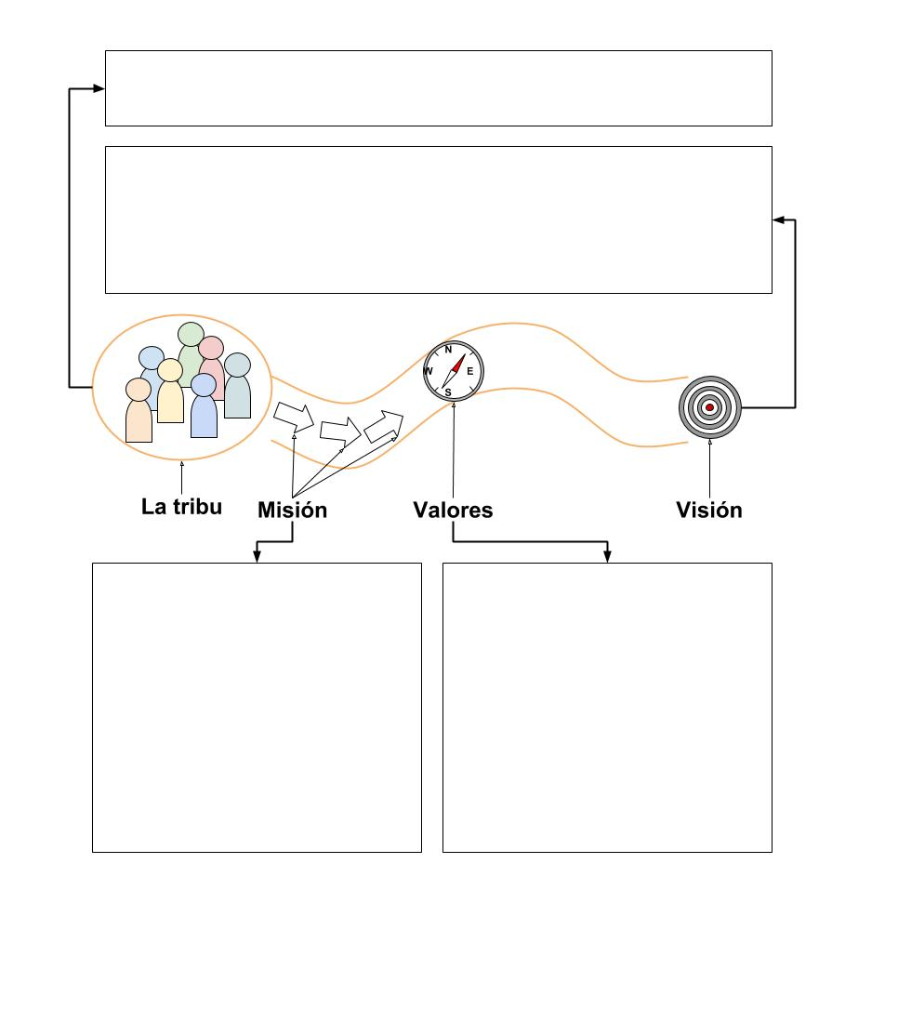
Promover la vida, la armonía y la benevolencia.
Puede dragar los meridianos, promover la circulación sanguínea y hacer que las personas tengan más energía.
Mejorar la salud de las personas, prevenir enfermedades y prolongar la vida.
Masaje de Medicina China

